Jueves
16
de junio

Primero de Primaria
Conocimiento del Medio

Mi familia

Aprendizaje esperado: describe cronológicamente acontecimientos de su historia y la de su familia con el uso de referencias temporales.

Énfasis: establece diferencias entre la composición de las familias e identifica si alguna de éstas se parece a la suya.

¿Qué vamos a aprender?

Aprenderás a describir cronológicamente acontecimientos de tu historia y la de su familia con el uso de referencias temporales.

¿Qué hacemos?

Para comenzar, debes saber que, como en todo el mundo, en México las familias y los hogares se han transformado.

En nuestro país puedes identificar familias y hogares integrados por madre, padre e hijas o hijos, y en muchas ocasiones, incluye a las y los abuelos; familias y hogares encabezados conformadas por parejas sin hijas o hijos, parejas de adultos cuyas hijas o hijos han dejado ya el hogar; personas que viven solas, parejas del mismo sexo, con o sin hijas o hijos, así como nuevas familias y hogares conformados por personas que antes tenían sus familias y se unen para formar una nueva.

Es importante que reconozcas a los integrantes de tu familia y valores la labor que realiza cada uno de sus integrantes dentro de la familia.

Para esta sesión necesitaras tu libro de texto de Conocimiento del medio.

https://libros.conaliteg.gob.mx/20/P1COA.htm

Para iniciar la sesión, observa el video “Familias diferentes” crees que, ¿Una familia se compone por aquellas personas que viven en una casa?

- Familias diferentes.
https://www.youtube.com/watch?v=lefPhz8VM_w

De acuerdo con lo que viste en el video, para ti, ¿Qué es una familia? Puedes pensar que una familia es un grupo de personas unidas por algún parentesco o simplemente que viven juntas, se ayudan, se aman, se respetan y se brindan apoyo.

¿Cuál fue el tema principal de este video? En él se describen los diferentes tipos de familias. Hay familias que están integradas por mamá, papá e hijas e hijos, o en las que también viven juntos los tíos y primos, también hay familias en las que solo viven la mamá y los hijos e hijas o el papá y los hijos e hijas.

También hay familias en las que hay dos mamás, hijos o hijas, o también donde hay dos papás con hijos e hijas y otras familias en las que los abuelos viven con los nietos y/o nietas.

Como has observado, las familias tienen muy diversas conformaciones, las familias se unen por nexos de parentesco o porque viven juntos, ¿Cuántos integrantes debe tener un grupo para ser considerado una familia?

No existe un número determinado para considerar a un grupo de personas una familia, lo que sí es verdad, es que todas las familias son importantes y especiales. Por eso la familia es la base social de la comunidad, por eso es importante que todos sus integrantes se cuiden mutuamente.

¿Cómo debe ser la comunicación entre todos los integrantes de una familia? En toda familia se deben comunicar de una manera respetuosa y clara, para que todos entiendan lo que cada integrante necesita o está solicitando.

La comunicación es la base de la armonía familiar, entre mejor se comuniquen los integrantes de una familia, sus integrantes serán más unidos y de esta manera, todos podrán ser más felices.

Cuando alguno de los integrantes de la familia no se comunica o lo hace de forma poco respetuosa hacia los demás, es necesario que el resto de la familia platique con él o ella para preguntar si está bien, si algo le molesta, y que se percaten que su forma de expresarse no ayuda a la dinámica familiar. Con ello, se busca que las relaciones entre los miembros de la familia sean asertivas, es decir, que cada quien exprese lo que desea en un ambiente de respeto, así puedes comunicar con confianza lo que realmente sientes, o expresar tus opiniones sin agredir a otra persona, y no sentirte culpable por expresar lo que sientes.

¿Por qué consideras que una familia debe trabajar en equipo?

En una familia todos deben cooperar y apoyarse unos a otros en todas las actividades que realizan de forma cotidiana, así todos podrán vivir de forma tranquila y feliz.
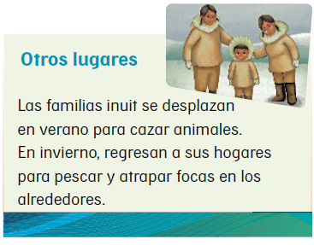

En tu libro de texto de Conocimiento del Medio hay un dato interesante. Las familias que viven en el Norte del Continente se llaman Inuit que significa la gente y en verano viajan para cazar animales para comer, y en invierno regresan para pescar y atrapar focas, que también les sirven de alimento.

Ellos tienen una forma de convivir y organizarse de manera particular y trabajar en equipo para alimentarse y convivir. Sin embargo, todos deben respetar a los integrantes de la familia y convivir con ella, para hacer un gran equipo juntos.

Es momento de observar las imágenes de distintas familias e identifica quienes son sus integrantes.
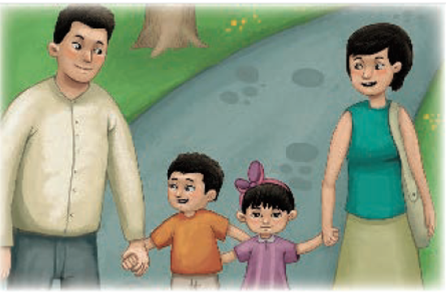

La imagen es un ejemplo de una familia integrada por mamá, papá, una hija y un hijo.

Las familias no se miden por la cantidad de sus integrantes sino por la relación de afecto y apoyo que hay entre ellas y ellos.

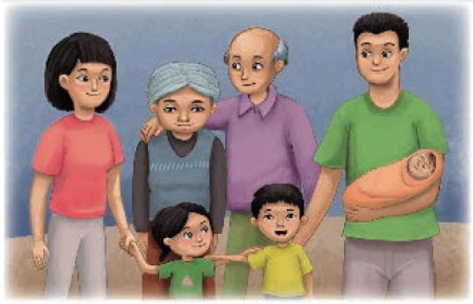

Esta es una familia más grande, está integrada por la abuela, abuelo, mamá, papá, las niñas, el niño y un bebé.

Este tipo de familia es muy común en el país, por las actividades de sus integrantes, muchas veces los abuelos cuidan a los nietos cuando los padres salen a trabajar.

En la siguiente imagen, ¿Quiénes conforman a la familia?

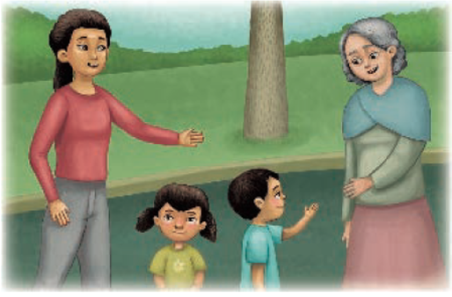

La familia está integrada por la mamá, un hijo, una hija y la abuelita. En la sociedad actual también puedes encontrar familias donde los adultos son del mismo sexo, como en este caso.

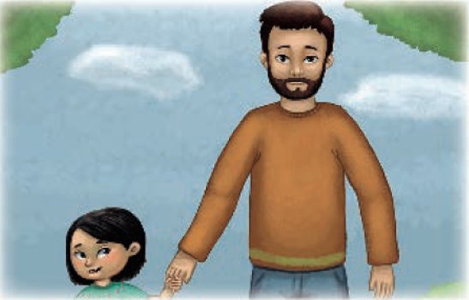

Esta es una familia con solo dos integrantes, el papá y su hija. Como ya se mencionó el número de integrantes no determina a una familia, porque ésta se basa en una relación de parentesco y de respeto, que se establece entre sus integrantes, lo que favorece que funcione en armonía.

Alguna vez te habías preguntado:

¿Por qué son importantes las familias?

¿Hay familias mejores que otras?

¿Qué es lo más importante que debe tener una familia?

¿Qué es lo que más te gusta de tu familia?

¿Hay algo que agradezcas a tu familia?

¿Qué hace a tu familia especial?

Observa que contestaron algunos niños y niñas a estas preguntas en el siguiente video.

- Creciendo juntos - Cada familia es única y especial. De 05:55 a 08:00
https://www.youtube.com/watch?v=sBg4RgRWYpo

Muchas de las niñas y niños coinciden en que sus familias son importantes, porque hay comunicación, amor, muchas salen de paseo, juegan juntas, que cada familia es única, que hay unión y convivencia entre sus integrantes, que los cuidan, los apoyan y que el trabajo de sus madres y padres es importante para que tengan lo necesario.

Aunque cada familia es diferente, hay muchas cosas comunes entre ellas. Observa otro video en el que se explica la característica fundamental de las familias, “Que pase lo que pase, siempre están contigo”.

- Creciendo juntos - Cada familia es única y especial. De 08:43 a 11:08
https://www.youtube.com/watch?v=sBg4RgRWYpo

Notas la importancia de la familia, ellos te procuran lo necesario para estar bien, es importante reflexionar sobre decirles cuánto agradeces que se preocupen por ti, y que valoras mucho el apoyo que te brindan, porque esa unión es lo que hace importante a cada familia, no importa cómo esté conformada.

En esta sesión reconociste que las familias son únicas y hay una gran variedad de ellas, pero lo que tienen en común es que todas funcionan como equipo, se tratan con respeto y conviven de diferentes formas.

¿Alguna de las familias que revisaste a lo largo de esta sesión se parece a la tuya? Para responder esta pregunta prepara tu libro de texto de Conocimiento del Medio para resolver la página 150, prepara tu cuaderno para responder. ¿Cómo son estas familias? ¿Tu familia se parece a alguna de ellas?

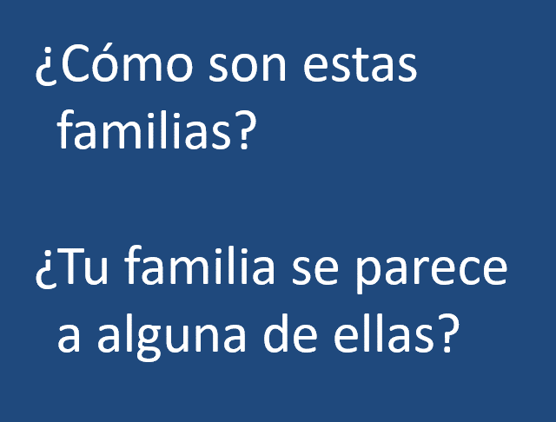

Aprendiste que hay una gran variedad de familias, algunas integradas por madre, padre e hijas o hijos, en otras ocasiones, incluye a las y los abuelos, familias y hogares encabezadas por madres o padres solteros, familias conformadas por parejas sin hijas o hijos, parejas de adultos cuyas hijas o hijos han dejado ya el hogar, personas que viven solas, parejas del mismo sexo, con o sin hijas o hijos, así como nuevas familias y hogares conformados por personas que antes tenían sus familias y se unen para formar una nueva.
Pero todas ellas, tienen en común que se basan en el respeto, en el trabajo en equipo y los unen lazos de amor y parentescos que las integran como una gran unidad, y son la base de la sociedad.

Debes reconocer a los integrantes de tu familia, valorando la labor que realiza cada uno dentro de ella.

El reto de hoy:

Haz carteles donde dibujes a los integrantes de tu familia, y a cada uno escríbele su nombre o como le llaman de cariño.

Si te es posible consulta otros libros y comenta el tema de hoy con tu familia.

¡Buen trabajo!

Gracias por tu esfuerzo.

Para saber más:
Lecturas

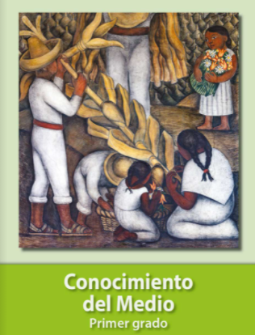
https://libros.conaliteg.gob.mx/20/P1COA.htm

